11410423MB112534XA400052300300001

为严重精神障碍患者免费提供公共卫生服务指南

2019-07-15发布 2019-12-31实施

鲁山县卫生健康委员会 发布

为严重精神障碍患者免费提供公共卫生

服务指南

1. 事项编码

11410423MB112534XA400052300300001

二、适用范围

个人

1. 事项类型

行政给付

1. 设立依据

《中华人民共和国精神卫生法》（中华人民共和国主席令第六十二号）第六十八条规定，“县级以上人民政府卫生行政部门应当组织医疗机构为严重精神障碍患者免费提供基本公共卫生服务”。

1. 受理机构

鲁山县行政服务中心4楼卫健委窗口

1. 决定机构

鲁山县卫生健康委员会

1. 办理条件

严重精神障碍患者

七、申办材料

申办材料应符合以下要求：

|  |  |  |  |  |  |
| --- | --- | --- | --- | --- | --- |
| 序号 | 提交材料名称 | 原件/复印件 | 份数 | 纸质/电子版 | 特定要求 |
| 1 | 严重精神障碍患者随访服务记录表  |（附件1） | 原件 | 1 | 纸质 | 存档 |
| 2 | 参加严重精神障碍社区管理治疗服务知情同意书（附件2） | 原件 | 1 | 纸质 | 签字存档 |
| 3 | 患者个人身份证原件及复印件 | 复印件 | 1 | 纸质 | 验原件存复印件 |

1. 窗口受理：鲁山县卫生健康委员会四楼卫健委窗口。
2. 网上申报：进入河南政务服务网（http://pds.hnzwfw.gov.cn/）按照提示进行网上申报。
3. 办理流程

无

九、办理时限

1. 法定时限

自受理之日起20个工作日

1. 承诺时限

自受理日起10个工作日。

1. 收费依据及标准

无

1. 结果送达

直接送达。

1. 咨询方式
2. 现场咨询

鲁山县行政服务中心四楼卫健委窗口

1. 电话咨询

0375-7172163

1. 网上咨询

http://zwfw.hnls.gov.cn

1. 监督投诉渠道
2. 现场监督投诉

鲁山县行政服务中心督查科

1. 电话监督投诉

1.窗口：0375-7172625

2.鲁山县行政服务中心总投诉台电话：0375-7172625

3.网上监督投诉：http://zwfw.hnls.gov.cn

1. 办理地址和时间

地址：鲁山县行政服务中心

时间：周一至周五 上午9:00-12：00 下午13:00-17:00

1. 办理进程和结果查询
2. 办理进程查询方式

1.现场查询：

鲁山县行政服务中心四楼卫健委窗口

2.电话查询：

0375-7172163

3.网上查询：

[http:// zwfw.hnls.gov.cn](http://pds.hnzwfw.gov.cn)

（二）结果公开查询方式

1、现场查询

鲁山县行政服务中心四楼卫健委窗口

2、电话查询

0375-7172163

3、网上查询：

[http:// zwfw.hnls.gov.cn](http://pds.hnzwfw.gov.cn)

1. 办理结果样本

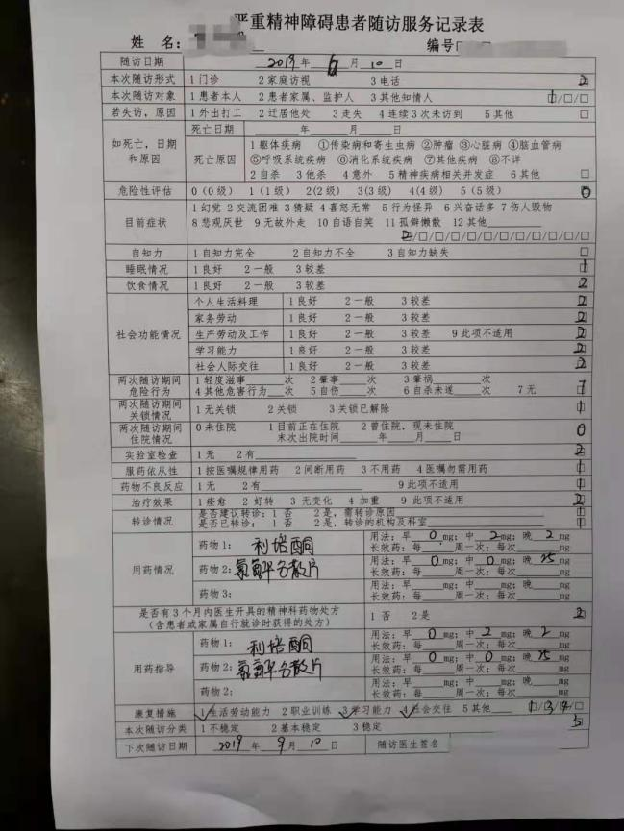

1. 附件

附件1：严重精神障碍患者随访服务记录表

附件2：参加严重精神障碍社区管理治疗服务知情同意书

**附件1**

**严重精神障碍患者随访服务记录表**

**姓 名： 编号□□□－□□□□□**

|  |  |  |  |  |  |  |  |  |  |  |  |
| --- | --- | --- | --- | --- | --- | --- | --- | --- | --- | --- | --- |
| 随访日期 | 年 月 日 | | | | | | | | | | |
| 本次随访形式 | 1门诊 2家庭访视 3电话 | | | | | | □ | | | | |
| 本次随访对象 | 1患者本人 2患者家属、监护人 3其他知情人 | | | | | | □/□/□ | | | | |
| 若失访，原因 | 1外出打工 2迁居他处 3走失 4连续3次未访到 5其他 | | | | | | | | | | □ |
| 如死亡，日期和原因 | 死亡日期 | 年 月 日 | | | | |  | | | | |
| 死亡原因 | 1躯体疾病 ①传染病和寄生虫病 ②肿瘤 ③心脏病 ④脑血管病 ⑤呼吸系统疾病 ⑥消化系统疾病 ⑦其他疾病 ⑧不详  2自杀 3他杀 4意外 5精神疾病相关并发症 6其他 | | | | | | | | □ | |
| 危险性评估 | 0（0级） 1（1级） 2(2级) 3(3级) 4(4级) 5（5级） | | | | | | | | □ | | |
| 目前症状 | 1幻觉 2交流困难 3猜疑 4喜怒无常 5行为怪异 6兴奋话多 7伤人毁物 8悲观厌世 9无故外走 10自语自笑 11孤僻懒散 12其他  □/□/□/□/□/□/□/□/□/□/□/□ | | | | | | | | | | |
| 自知力 | 1自知力完全 2自知力不全 3自知力缺失 | | | | | | □ | | | | |
| 睡眠情况 | 1良好 2一般 3较差 | | | | | | □ | | | | |
| 饮食情况 | 1良好 2一般 3较差 | | | | | | □ | | | | |
| 社会功能情况 | 个人生活料理 | | 1良好 2一般 3较差 | | | | □ | | | | |
| 家务劳动 | | 1良好 2一般 3较差 | | | | □ | | | | |
| 生产劳动及工作 | | 1良好 2一般 3较差 9此项不适用 | | | | | | | □ | |
| 学习能力 | | 1良好 2一般 3较差 | | | | □ | | | | |
| 社会人际交往 | | 1良好 2一般 3较差 | | | | □ | | | | |
| 两次随访期间危险行为 | 1轻度滋事 次 2肇事 次 3肇祸 次4其他危害行为 次 5自伤 次 6自杀未遂 次 7无 | | | | | | | | □ | | |
| 两次随访期间关锁情况 | 1无关锁 2关锁 3关锁已解除 | | | | | | □ | | | | |
| 两次随访期间住院情况 | 0未住院 1目前正在住院 2曾住院，现未住院 末次出院时间 年 月 日 | | | | | | | | □ | | |
| 实验室检查 | 1无 2有 | | | | | | □ | | | | |
| 服药依从性 | 1按医嘱规律用药 2间断用药 3不用药 4医嘱勿需用药 | | | | | | □ | | | | |
| 药物不良反应 | 1无 2有 9此项不适用 | | | | | | | □ | | | |
| 治疗效果 | 1痊愈 2 好转 3 无变化 4 加重 9 此项不适用 | | | | | | | | □ | | |
| 转诊情况 | 是否建议转诊：1 否 2是，需转诊原因 是否已转诊： 1 否 2是，转诊的机构及科室 | | | | | | | | □  □ | | |
| 用药情况 | 药物1： | | | 用法：早 　mg；中　 mg；晚　 mg 长效药：每 周一次；每次　 mg | | | | | | | |
| 药物2： | | | 用法：早 　mg；中　 mg；晚　 mg 长效药：每 周一次；每次　 mg | | | | | | | |
| 药物3： | | | 用法：早 　mg；中　 mg；晚　 mg 长效药：每 周一次；每次　 mg | | | | | | | |
| 是否有3个月内医生开具的精神科药物处方（含患者或家属自行就诊时获得的处方） | | | | 1 否 2是 | | | | | | | □ |
| 用药指导 | 药物1： | | | 用法：早 　mg；中　 mg；晚　 mg 长效药：每 周一次；每次　 mg | | | | | | | |
| 药物2： | | | 用法：早 　mg；中　 mg；晚　 mg 长效药：每 周一次；每次　 mg | | | | | | | |
| 药物2： | | | 用法：早 　mg；中　 mg；晚　 mg 长效药：每 周一次；每次　 mg | | | | | | | |
| 康复措施 | 1生活劳动能力 2职业训练 3学习能力 4社会交往 5其他 □/□/□/□ | | | | | | | | | | |
| 本次随访分类 | 1不稳定 2基本稳定 3稳定 | | | | | □ | | | | | |
| 下次随访日期 | 年 月 日 | | | 随访医生签名 |  | | | | | | |

**附件2**

**参加严重精神障碍社区管理治疗服务知情同意书**

患者姓名：__________________ 性别：____________ 出生日期（公历）:_______年_____月_____日

现住址:______________省(自治区、直辖市) _______________市(地、州、盟) __________县(市、区、旗) ___________乡镇 (街道)____________ 村(居委会) __________（详至门牌号）

诊断：_________________

知情同意书签字人姓名： _____________________与患者关系： **患者本人 监护人 亲属**

知情同意书签字人现住址：_________ 省(自治区、直辖市) _______市(地、州盟)__________县(市、区、旗) ___________乡镇 (街道)____________村(居委会) ________（详至门牌号）

联系电话：________________________

本人（代表患者）同意下列事项：

①为有利于今后得到连续性的治疗和康复服务，根据《国家基本公共卫生服务规范》和《严重精神障碍管理治疗工作规范》的规定，同意将本人（患者）在医院就诊的诊疗情况、治疗方案及康复措施建议等转至居住地的社区卫生服务中心、社区卫生服务站（或乡镇卫生院、村卫生室）。同意由社区卫生服务中心、社区卫生服务站（或乡镇卫生院、村卫生室）收集本人（患者）的相关信息，并录入信息系统。

②同意参加居住地的严重精神障碍管理治疗服务，并接受社区卫生服务中心、社区卫生服务站（或乡镇卫生院、村卫生室）的随访和康复指导。

③本人（患者）的个人信息以及有关治疗、康复、随访等信息受到隐私保护，所有信息仅用于提供服务。

**以上《参加严重精神障碍管理治疗服务知情同意书》内容，本人已仔细阅**

**读并理解，获得了充分的知情同意权。为此，本人自愿做出以下选择，并签字。**

**□ 同意参加社区服务管理**

**□ 不同意参加社区服务管理**

签字人（签名）：______________________

签字日期： _________年 ______月_______日

告知人（签名）：_____________________

签字日期： _________年 ______月______ 日